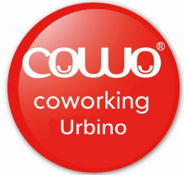
Modulo Di Adesione
INSTAGRAM FOR BUSINESS
Powered by Coworking Urbino & Igers PU
Maggio 2017
Indicare la modalità d’iscrizione:
SINGOLI MODULI
- Instagram for Business
Lunedì 29 maggio 2017
Orario: 15:00 – 20:00
Costo: €119,00 iva compresa
PROMOZIONI
Per coloro che hanno seguito almeno un altro corso presso Coworking Urbino nell’anno 2017
Per studenti di ogni ordine e grado
- Instagram for Business
Lunedì 29 maggio 2017
Orario: 15:00 – 20:00
Costo: €101,00 iva compresa

Dati per la fatturazione:
Nome e Cognome:...............................................................................................................................................
Ragione Sociale:………..…………………………………………………………………………………………………...................................
Via……………..…………..……………………………… N............CAP: ………… Località: …………………………………………………….
Prov.……… Telefono: ………………………………………………………………… Fax: …………………………………………………………..
P.IVA …………………………………………………………………………. C.F. ………………………………………………………………………….
Sito internet: …………………………………………………………. E-mail: ………………………………………………………………………..

Data Firma per accettazione

